
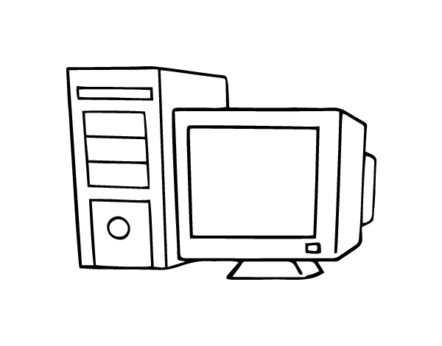








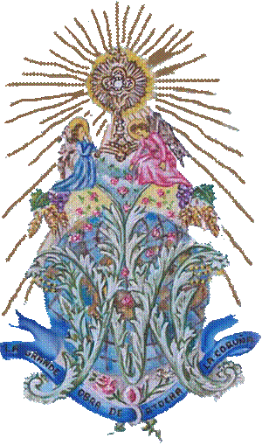
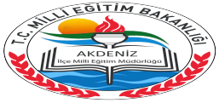
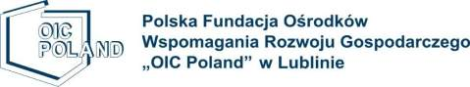


Ten projekt został zrealizowany przy wsparciu finansowym Komisji Europejskiej w ramach programu Erasmus+. Niniejsza publikacja odzwierciedla jedynie stanowisko jej autorów i Komisja Europejska oraz Narodowa Agencja Programu Erasmus+ nie ponoszą odpowiedzialności za jej zawartość merytoryczną. Numer projektu: 2016-1-PL01-KA201-026801

www.guideu.net
Zespół Szkół Ogólnokształcących w Dęblinie
guidEU
CPR Plurilingüe
Nuestra Sra del Carmen

